Министерство науки и ВЫСШЕГО образования
Российской Федерации
Федеральное автономное образовательное учреждение высшего образования
«Санкт-Петербургский государственный политехнический
университет Петра Великого»
Институт среднего профессионального образования
Лабораторная работа № 8
Тема: «Реализация типовых элементов пользовательского интерфейса. Создание модулей по типовым алгоритмам.»
МДК.01.01 Разработка программных модулей
Вариант 7
Выполнил: студент группы 32919/7 Усачев Л.А.
Проверил: преподаватель
Прокофьев А.А.

Санкт-Петербург
2024
Лабораторная работа № 8
Цель работы: получить практические навыки разработки спецификаций структурных единиц, разработки алгоритмов структурных единиц, реализации алгоритмов средствами автоматизированного проектирования.
- Задание
Вариант 7
Разработать программу для перевода объема в м³, в см³, дм³, км³. При настройке 2 и 3 вида интерфейса предусмотрите возможность ввода объема в любом измерении и перевод в любые другие единицы измерения.
- Математическая модель
В текстовую строку вводится объём, единица измерения выбирается в выпадающем списке справа от текстовой строки, если хотим литры, то можно выбрать ДМ³. Далее выбираем в выпадающем списке ниже, во что хотим перевести, после чего в нижней текстовой строке появляется подсчитанный для выбранной единицы измерения объём. Объём высчитывается взятием текстовой строки, преобразованием её в тип «int», подсчётом для выбранной единицы измерения и обратно преобразуя в строку выводится в другой строке.

- Форма
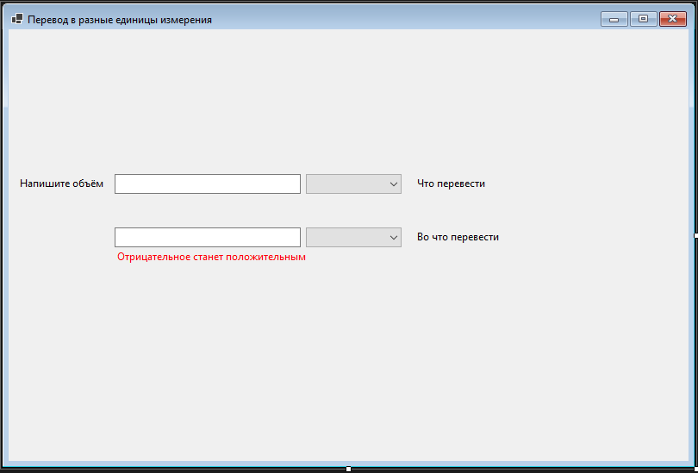
Izmerenie
Label4
ComboBox2
textBox2
Label1
Label3
ComboBox1
textBox1

Рисунок 1 - Форма

- Код

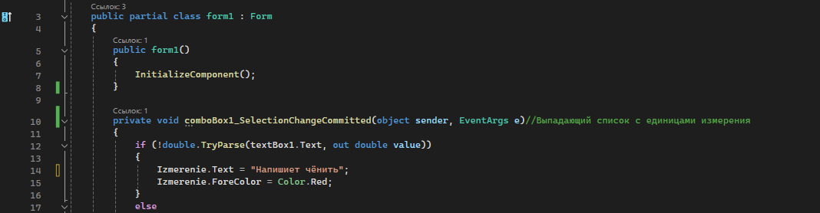
Рисунок 2 - Код comboBox1
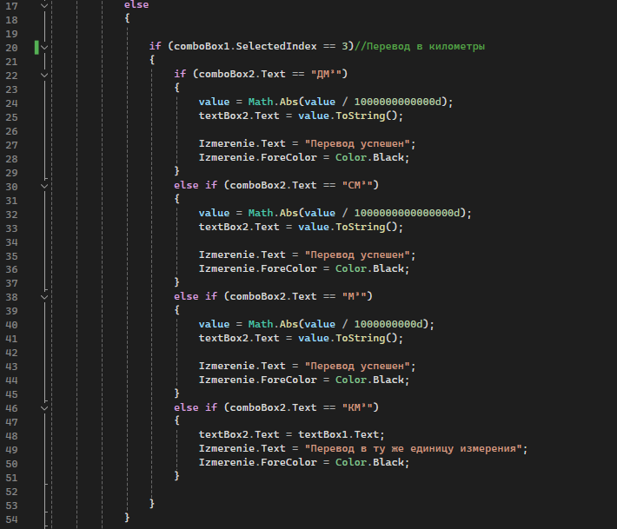
Рисунок 3 - Код comboBox1 часть 2
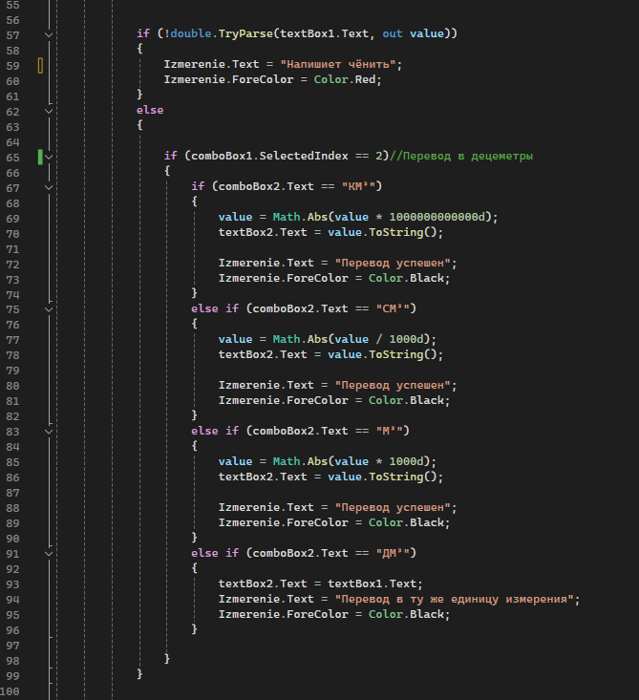
Рисунок 4 - Код comboBox1 часть 3
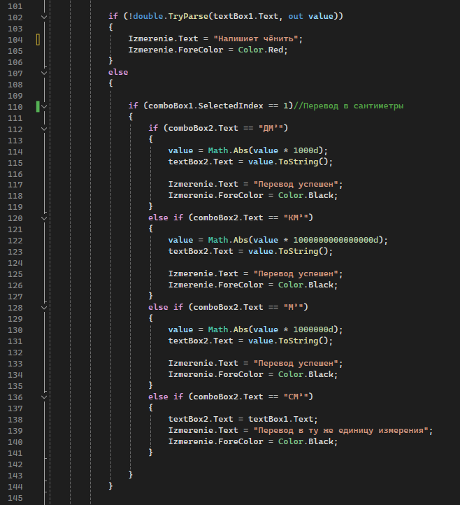
Рисунок 5 - Код comboBox1 часть 4

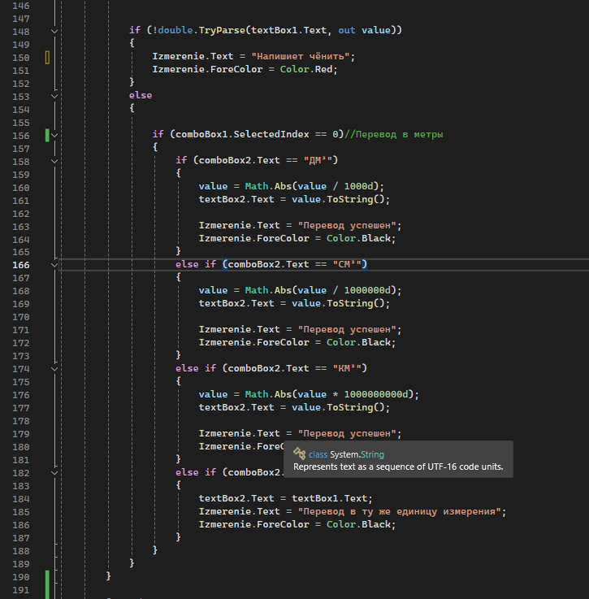
Рисунок 6 - Код comboBox1 часть 5
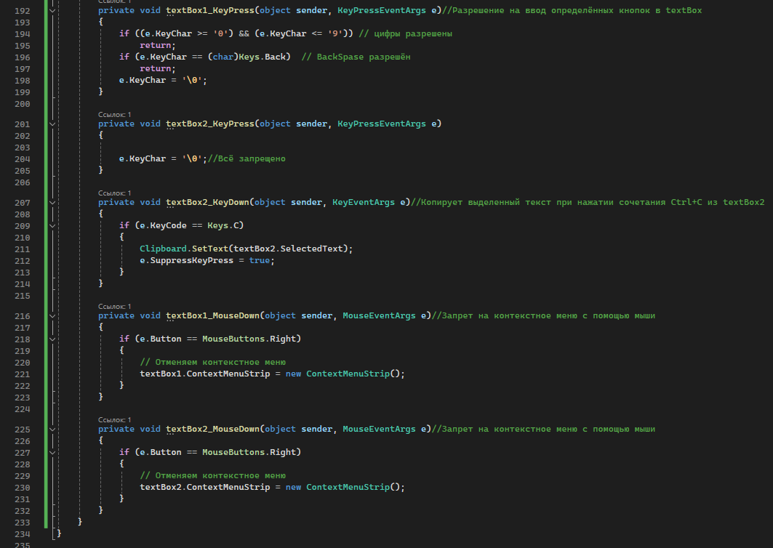
Рисунок 7 - остальной код

- План тестирования
Проверяемые требования | Сообщения программы и вводимые значения | Ожидаемые результаты | Фактические результаты
Проверить способность программы переводить значение объёма в разные единицы измерения (СМ³, ДМ³, М³, КМ³) | Напишите объём.  Входные данные 1:  213 ДМ³  Входные данные 2:  123 ДМ³ | Результаты 1:  213000 СМ³  0,213 М³  2,13Е-10 КМ³  Результаты 2:  123000 СМ³  0,123 М³  1,23Е-10 КМ³ | Результаты соответствуют контрольным расчётам
Проверить способность программы определения отсутствия числа в строке | Напишите объём.  Входные данные:  Пустая строка | Вывод сообщения:  «Напишите какой-нибудь объём» | Результаты соответствуют контрольным расчётам

- Тестирование
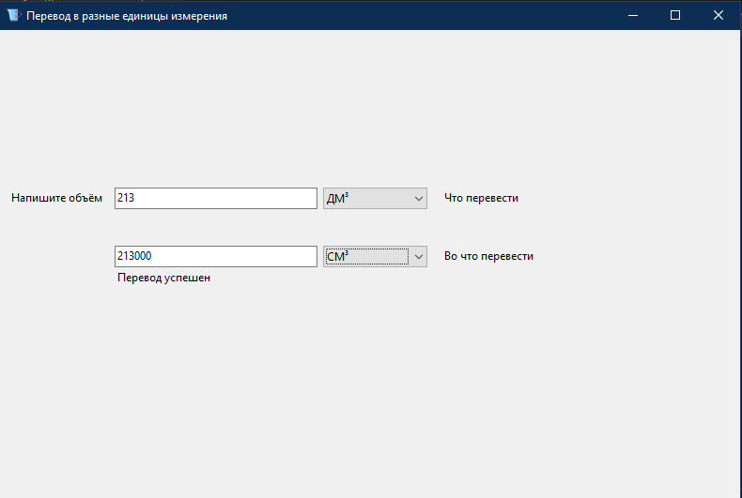
Рисунок 8 – Тестирование перевода 1

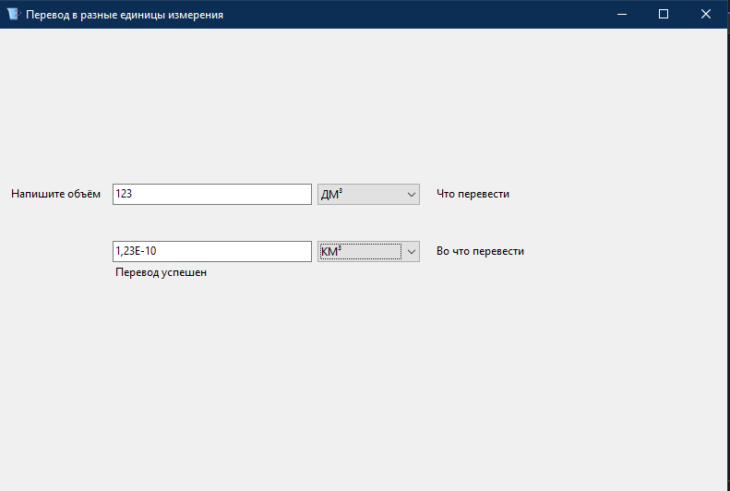
Рисунок 9 – Тестирование перевода 2

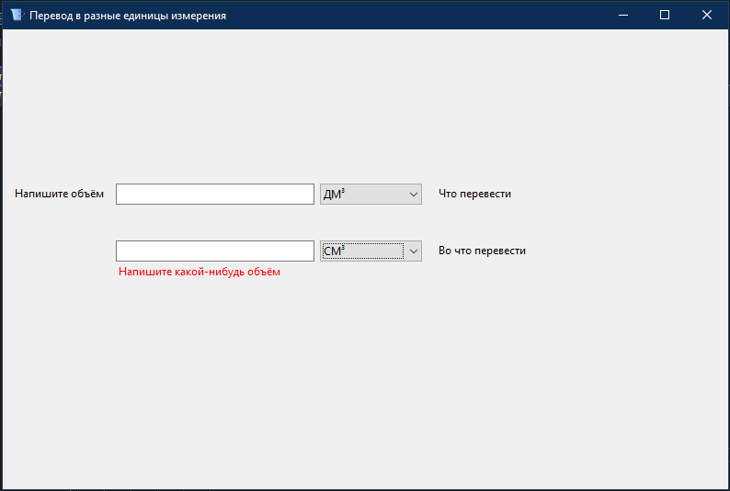
Рисунок 10 – Тест с пустой строкой

